DESIGN WEEK
MASTERLY THE DUTCH IN MILANO
PALAZZO FRANCESCO TURATI VIA MERAVIGLI

FritsJurgens SVELA A “MASTERLY - The Dutch in Milano” - nel CUORE delle 5 Vie - IL SEGRETO DELLA PERFEZIONE NASCOSTA NEL NOME DI REMBRANDT

Espressione di design, artigianalità e innovazione, l’azienda olandese di sistemi per porte pivotanti è stata tra i protagonisti di Masterly all’interno di Palazzo Turati.
A Milano, durante la Design Week dal 9 al 14 aprile 2019.

Durante la Design Week, dal 9 al 14 aprile 2019, gli olandesi di “Masterly - The Dutch in Milano”, si sono posti ancora una volta come massima espressione di design, qualità e innovazione.
Nelle sale dell’affascinante Palazzo Francesco Turati, FritsJurgens si è contraddistinta per la sua anima artigianale e una precisa identità frutto di anni di ricerca verso la perfezione nascosta. All’interno della “ROOM 10” l’azienda olandese - riconosciuta per i suoi sistemi esclusivi di movimentazione delle porte pivot – ha celebrato in grande il 350esimo Anniversario della scomparsa di Rembrandt van Rijn, il più grande maestro del Secolo d’Oro.

Qui Rembrandt ha preso vita attraverso l’installazione di una porta a bilico rivestita in oro 24K che trasferiva gli elementi chiave che caratterizzano FritsJurgens: la ricerca della perfezione, la passione per i dettagli quasi fotorealistica e la bellezza senza tempo. Un’esperienza produttiva basata sulla creazione di arredi moderni e funzionali che permettono di vivere gli spazi in modo nuovo, siano essi pubblici o privati, quasi fossero esperienze artistiche capaci di trasformare la nostra percezione del mondo che ci circonda.

“I sistemi per porte a bilico o porte pivotanti FritsJurgens, vincitori di numerosi premi internazionali tra cui il Reddot, sono veri e propri simboli di perfezione nascosta: cerniere pivot a scomparsa estremamente precise ed un asse verticale invisibile che permette alla porta di aprirsi in maniera estremamente fluida sia verso l’interno che verso l’esterno. Non richiedono l'inserimento di dispositivi architettonici nel pavimento e nel soffitto e possono essere installati sia in edifici esistenti che in configurazioni nuove.”

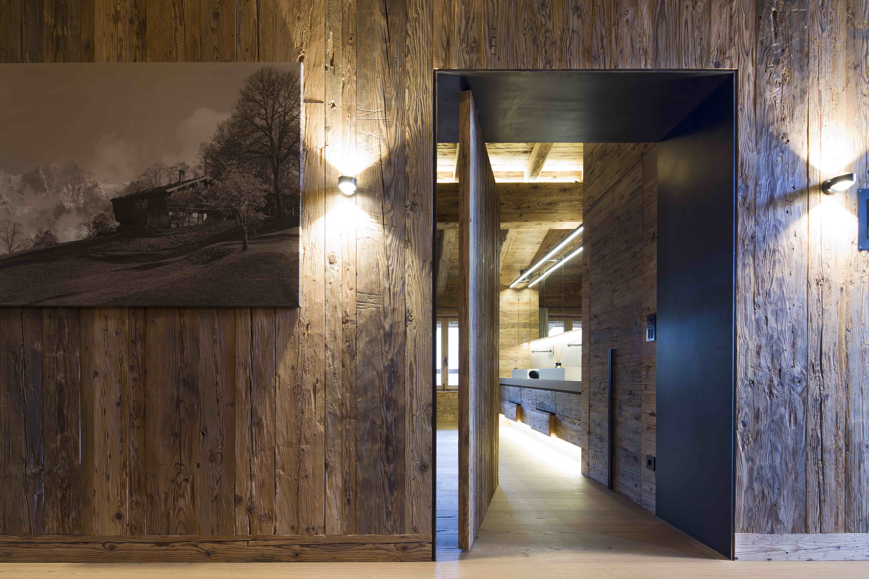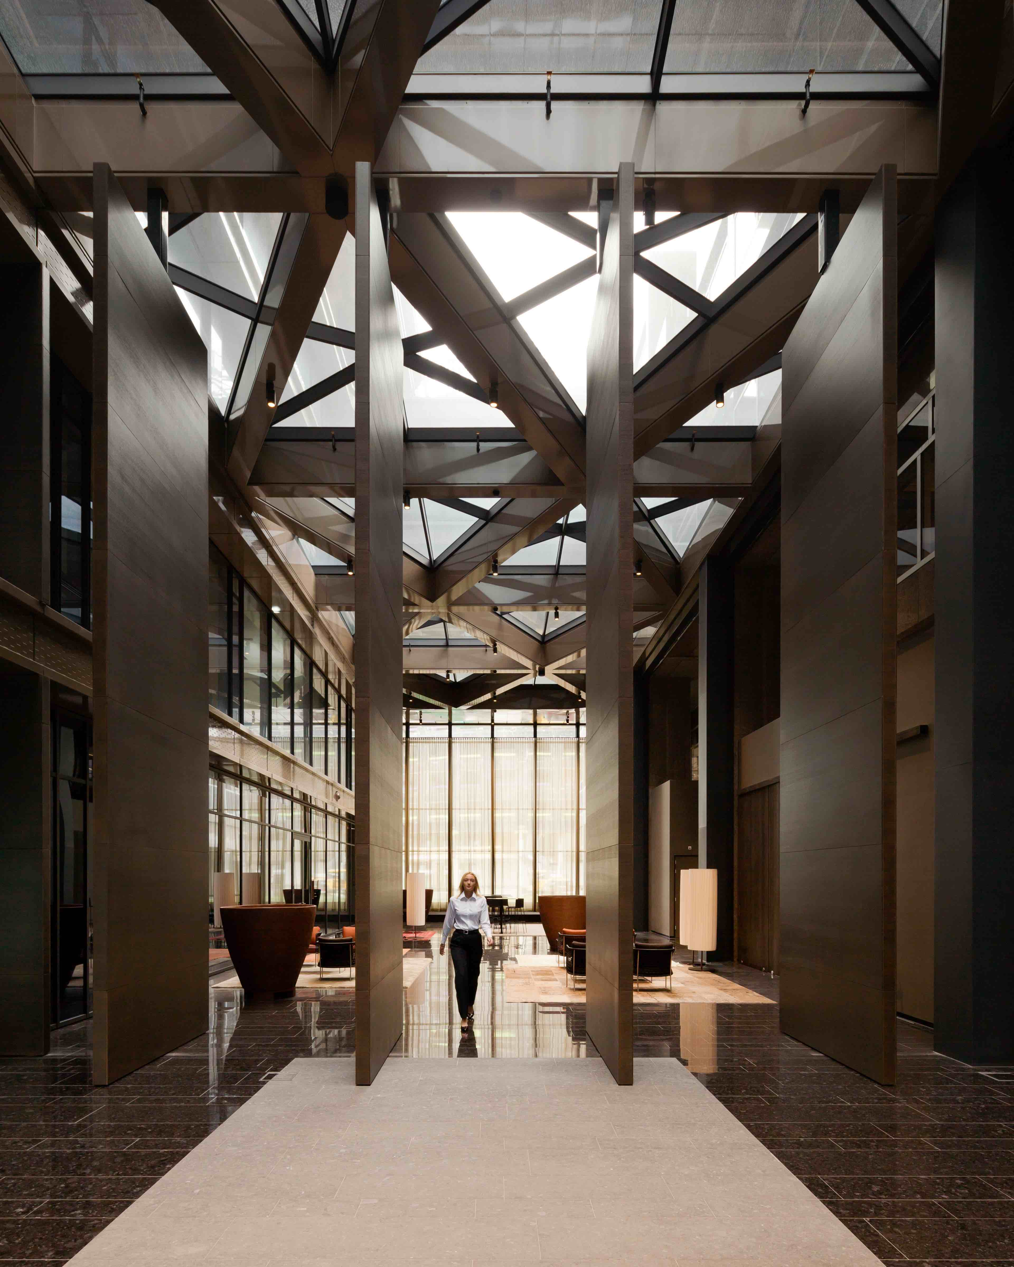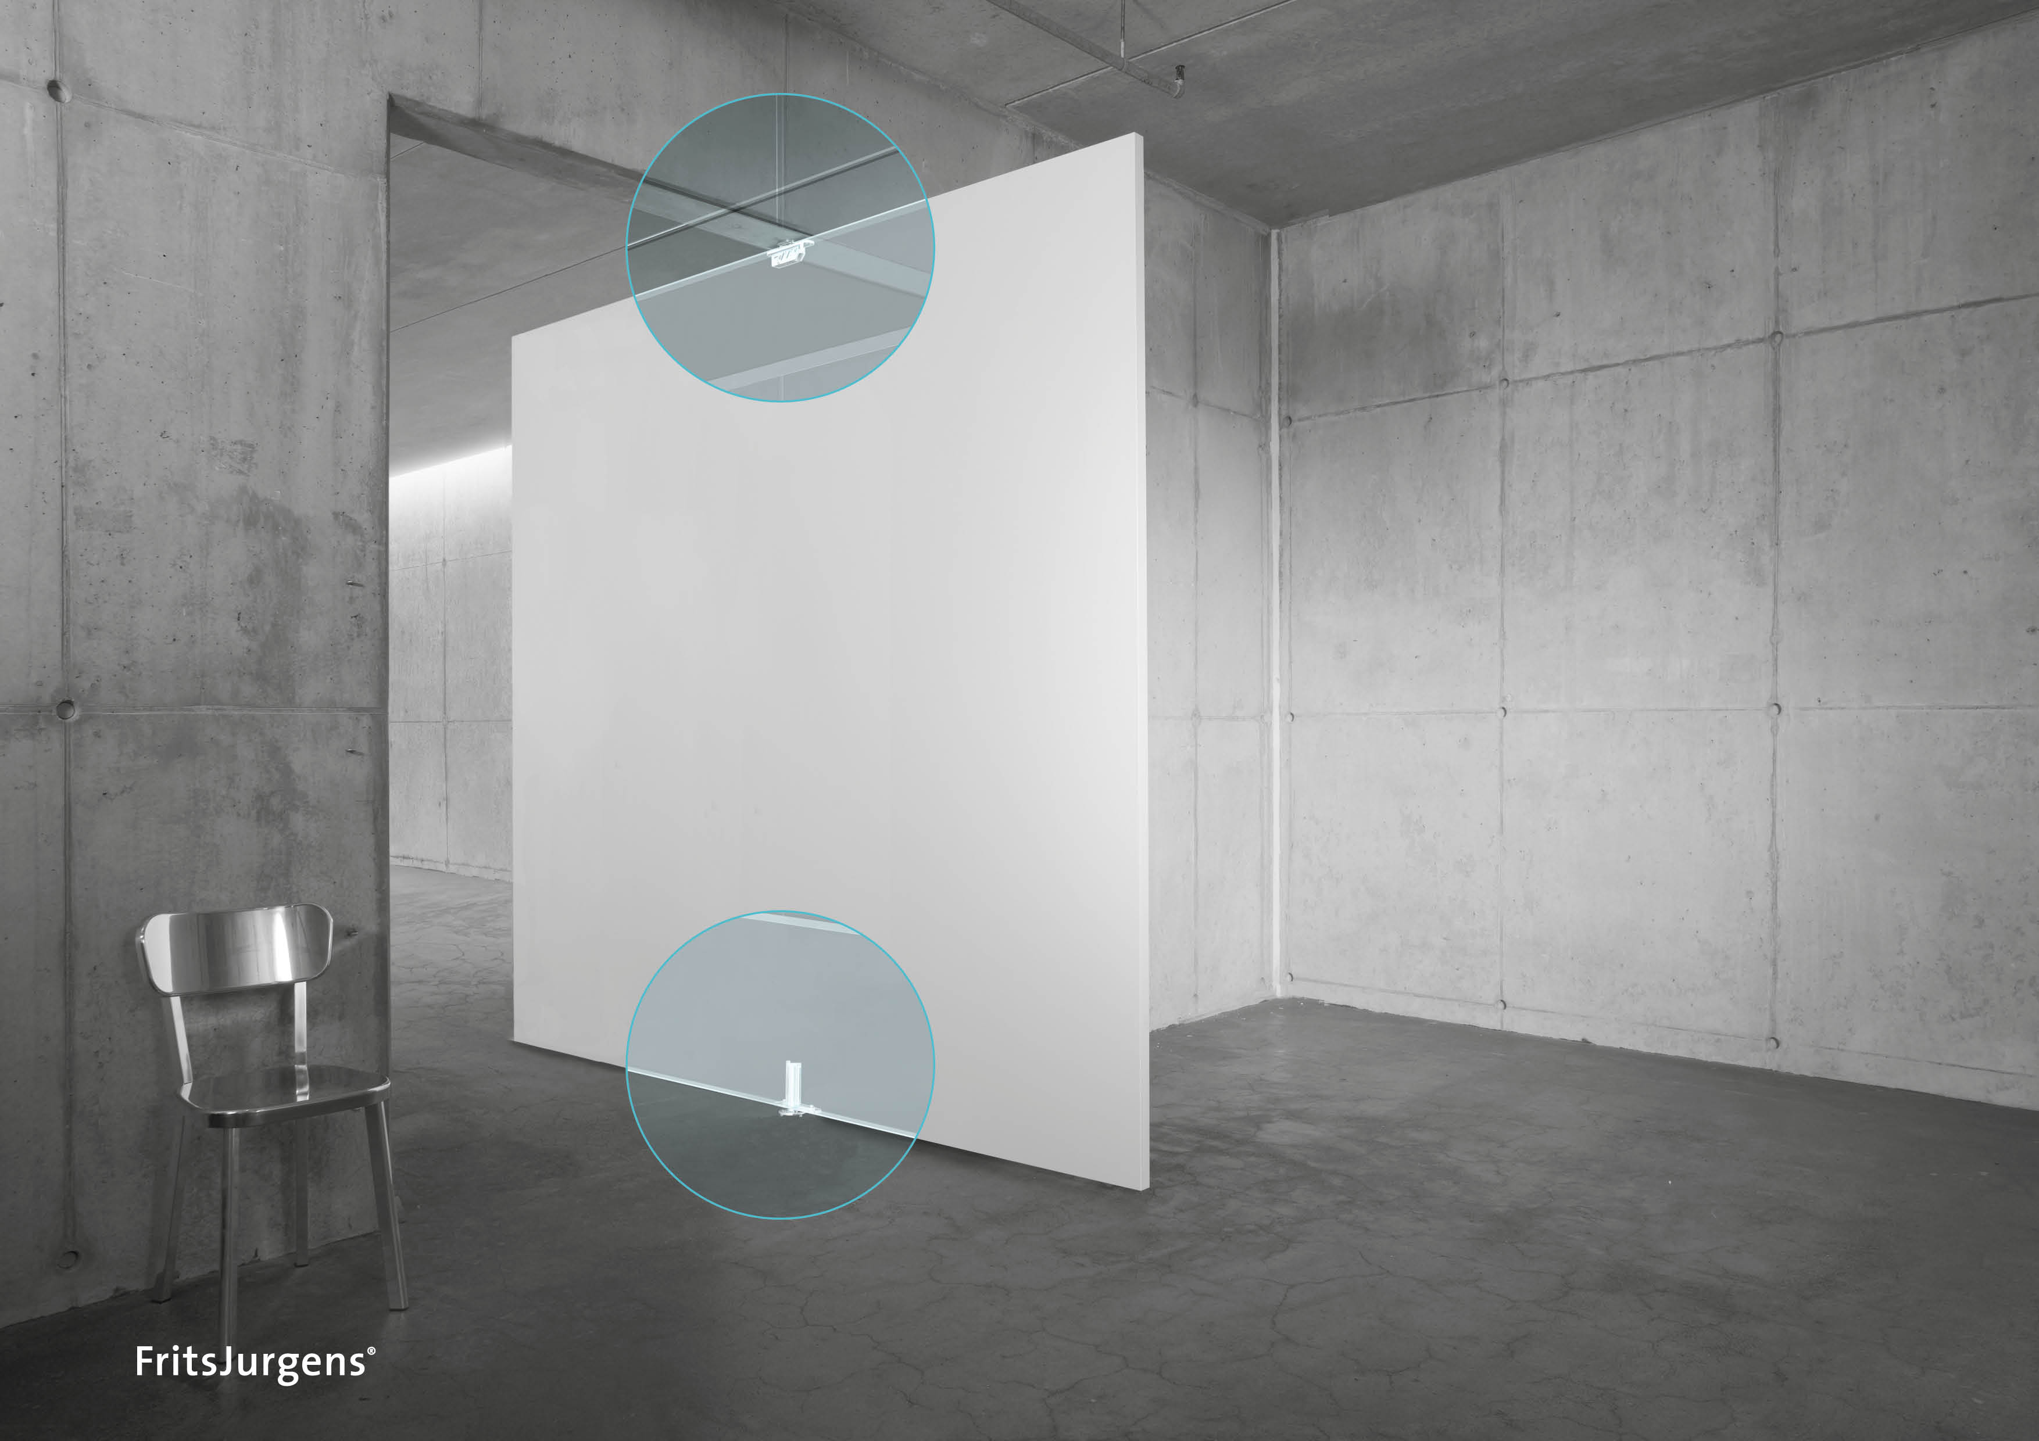
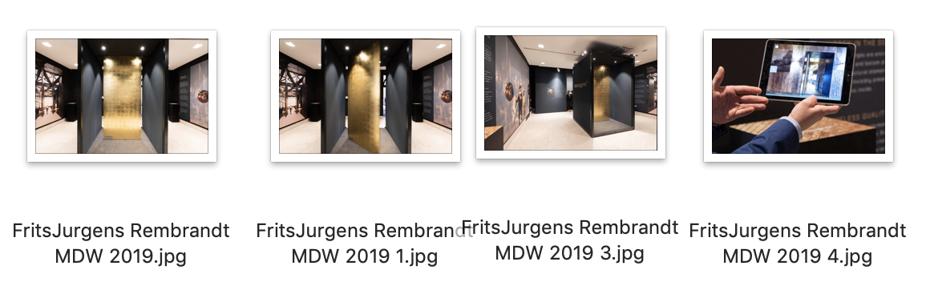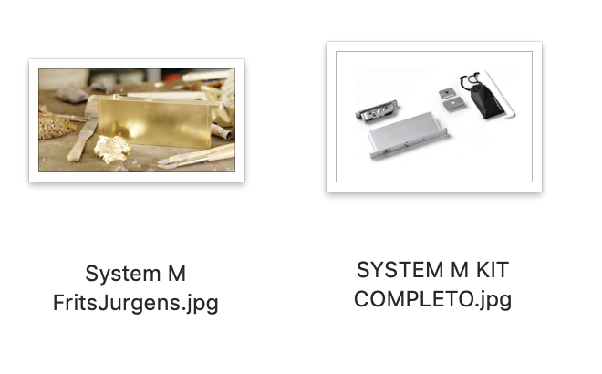
FritsJurgens a Masterly – The Dutch in Milano

GUARDA IL VIDEO DEL MONTAGGIO DI UNA PORTA PIVOTANTE FRITSJURGENS - SYSTEM M
FritsJurgens Italia Srl
Via Marsilio Ficino 22
50132 Firenze
tel +39 055 0640290
info@fritsjurgens.com
www.fritsjurgens.com/it/

FritsJurgens Headquarters:
A. Einsteinlaan 1
9615 Kolham - Paesi Bassi
tel +31 (0)598 34 34 10

Nota per la redazione:
Per ulteriori informazioni, www.taconline.it
UFFICIO STAMPA e PR
tac comunic@zione milano|genova
tel +39 02 48517618 | 0185 351616
press@taconline.it | www.taconline.it

